**Projekta “Cold Matters” aktivitātes**

**Andreja Upīša Skrīveru vidusskolā**

10.05.2025.

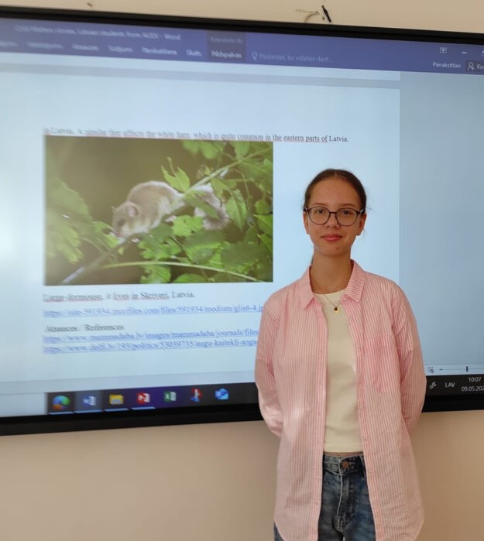

Attēlā: 8 b klases skolniece Agate Anufrijeva

2025. gadā darbu uzsāka jauns Baltijas jūrai piekļaujošo valstu projekts, kurš latviski tulkojams kā “Aukstumam ir nozīme”. Projekta ievadkonferencē piedalījās 12. klases skolniece Estere Appena, viņa ir daudzu aktivitāšu ideju autore. Viens no otrā pusgada uzdevumiem bija stāstu rakstīšana, kuros, izmantojot zinātnieku publikācijas, jāpauž sava personīgā attieksme, kā klimata pārmaiņas un siltās ziemas ietekmē katru no ģimenēm un kā satrauc skolēnus. Stāstu rakstīšanā iesaistījās ap astoņdesmit 8.-11. klašu audzēkņi. Viņi aprakstīja problēmas, kas saistītas ar augu un dzīvnieku pārziemošanu, ledlauzēm un snieglauzēm kokiem, ziemas sporta veidu izzušanu, zemledus makšķerēšanu, lielo susuru pārziemošanu, privāto slidotavu izveidošanu. Skolēni ar saviem stāstiem dalījās mācību stundās. Jums ir iespēja iepazīties ar Agates Anufrijevas un Markusa Antona Annuškāna stāstiem. Paši skolēni tos ir iztulkojuši arī projekta valodā – angļu valodā.

**Silto ziemu ietekme uz pārziemojošajiem zīdītājiem un kukaiņiem**

Agate Anufrijeva, 8. b klases skolniece

Latvijā un arī visā pasaulē, diezgan strauji paaugstinās gaisa temperatūra, un ziemas vairs nav tādas kā pagājušajā gadsimtā – aukstas un ledainas, skaistas. Arī dzīvnieku valsts pārstāvjus stipri ietekmē šīs pārmaiņas. Tomēr Valsts augu aizsardzības dienesta (VAAD) Integrētās augu aizsardzības daļas vadītāja Anitra Lestlande atzīst – tas ir mīts, ka aukstā ziemā sala ietekmē kaitēkļi aiziet bojā, bet bezsala ziemā – nē. “Praksē tas, diemžēl, nepierādās. Lai vairums kukaiņu ziemā aizietu bojā, vismaz trīs nedēļu garumā būtu nepieciešams kailsals ar –20 grādu temperatūru un zemāku,” uzsvēra A.Lestlande. Kukaiņu dzīvi visvairāk ietekmē laikapstākļi tieši pavasarī, ne ziemā. Bet kā ziemu pavada zīdītāji? Pārāk siltas temperatūras ietekmē dzīvnieki nevar pagulēt un mostas no ziemas miega. Iespējams, vēlāk tie būs agresīvāki, jo nebūs kārtīgi izgulējušies. Piemēram, lielais susuris guļvietu meklē koku dobumos, kur ir sniegs un kur var ietīties un gulēt 6 mēnešus, taču, ja temperatūra ir paaugstināta un sniega sega nav noturīga, bet tās vietā līst lietus, susuris nevar pagulēt. Tam pierastā sniega sega nav atrodama, lietus nevis silda, bet tieši pretēji – saldē kažoku, un dzīvnieks nevar aiziet gulēt. Kamēr dzīvnieki neguļ, tiem jāmeklē barība, ko dažu sugu pārstāvjiem ir grūti atrast. Viens no putniem, kas siltajās ziemās dažreiz nodrošina plēsējiem pārtiku, ir ziemeļniece baltirbe. Tā bezsniega ziemā pamanāma pat nevērīgākajam plēsējam, šo putnu Latvijā ligzdo pavisam maz. Līdzīgs liktenis skar arī balto zaķi, bet to Latvijā, vairāk valsts austrumos, pagaidām vēl ir diezgan daudz.

**Klimata pārmaiņas apdraud slēpošanas nākotni Latvijā**

Markuss Antons Annuškāns , 8.b klases skolnieks

Katru ziemu slēpošanas entuziasti ar nepacietību gaida pirmo sniegu. Agrāk pietika ar pāris aukstām nedēļām, lai meži un pauguri pārvērstos par īstu ziemas pasaku – baltiem laukiem, kas aicināja gan slēpotājus, gan ragaviņu braucējus. Taču pēdējos gados daba nereti sagādā vilšanos. Ziema atnāk vēlāk, un pat tad, kad tā beidzot ierodas, sniegs bieži vien nav ilgdzīvotājs. Siltās gaisa masas no Atlantijas okeāna atnes lietu un slapjdraņķi, pārvēršot cerības par ziemas priekiem vien slapjos dubļos.

**Kur paliek sniegs?**

Klimata pārmaiņas nav tikai zinātnieku brīdinājumi – tās jau šobrīd izjūtam ikdienā. Latvijas Vides, ģeoloģijas un meteoroloģijas centra dati rāda, ka pēdējo piecdesmit gadu laikā gada vidējā gaisa temperatūra Latvijā ir palielinājusies par 0,7°C. Ziemas siltinās visstraujāk, un rezultātā sala dienu skaits ar katru dekādi samazinās. Ja agrāk sals noturējās mēnešiem ilgi, tagad tādu dienu ir arvien mazāk, un sniega sega nespēj pietiekami ilgi saglabāties.

Sagatavoja:

Daiga Martinsone, bioloģijas skolotāja